

**KALiTE SAĞLIK EMNİYET VE ÇEVRE**

**POLiTiKASI**

2021 yılı sonuna kadar kablo üretimi yapan Türk sermayeli şirketler arasında kalite, maliyet ve teslimat performans göstergelerinde en iyi olmak ve global bir şirket kültürüne geçme vizyonu ile yatırımlarımızı insana, bilgiye ve teknolojiye yapıyor, müşteri beklentilerinin üzerinde ürün ve hizmet sağlarken sıfır iş ve çevre kazasını hedefliyoruz.

**Bu amaçla;**

* Çevre, İş Sağlığı ve Güvenliği konuları ile ilgili tüm mevzuat, idari düzenlemeler, yasal şartlar, standartlara ve diğer şartlara uymayı,
* Gelişmenin temelinde insan olduğunu kabul edip kalite, çevre, iş sağlığı ve güvenliği ile ilgili ortak bir bakış açısı sağlamayı,
* Ar-Ge ve innovasyonun rekabetin vazgeçilmez bir parçası olduğu bilinci ile özgün, fonksiyonel, ulusal ve uluslararası standartlara uygun ürünler tasarlamayı,
* Kurumun bağlamını, amaç ve hedeflerini etkileyecek risk ve fırsatları tanımlamayı, değerlendirmeyi, izlemeyi ve gerekli aksiyonları almayı,
* Müşteri beklentilerine ve ihtiyaçlarına yenilikçi ve işlevsel çözümler sunarak müşteri memnuniyetinin sürekliliğini sağlamayı,
* Doğal kaynakları etkin bir şekilde kullanarak üretim yapmayı, çevre dostu teknoloji, hammadde ve yardımcı maddeler ile faaliyetlerimizden kaynaklanan kirliliğin önlenmesi ve çevrenin korunmasını,
* Çalışanlarımızın ve paydaşlarımızın iş sağlığı ve güvenliğini ön planda tutmayı,
* Yenilikçi ve yaratıcı yaklaşımları desteklemeyi, çalışanların teknik ve davranışsal yetkinlikleri artıracak eğitimleri gerçekleştirmeyi,
* Tüm çalışanlarımızın ve çalışan temsilcilerimizin danışma ve katılımı ile Yönetim Sistemleri kapsamındaki süreçlerimizi düzenli bir şekilde gözden geçirmeyi ve sürekli olarak iyileştirmeyi taahhüt ediyoruz.

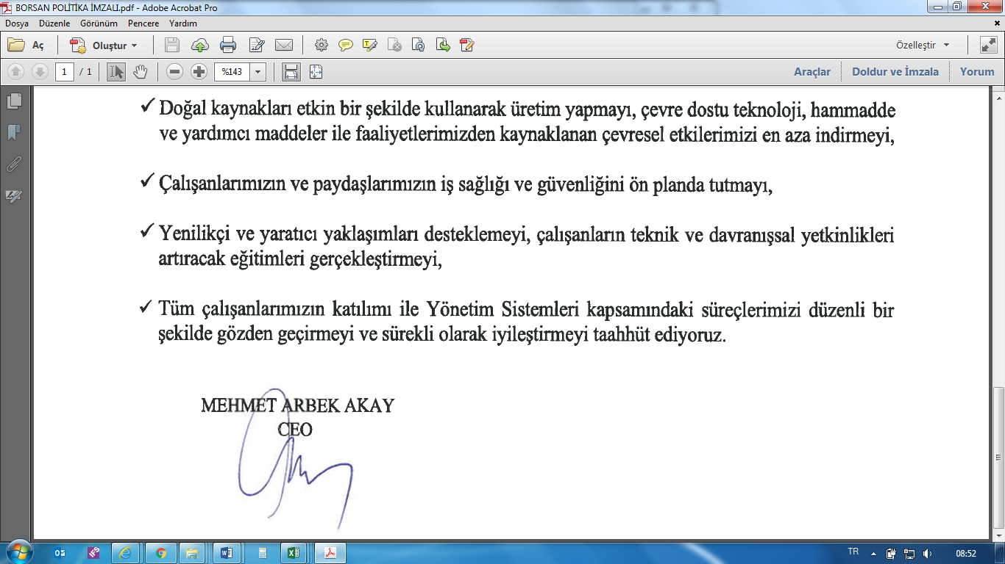

### Doküman No : POL.G.001 İlk Yayın Tarihi : 16.04.2019 Revizyon No : 1 Revizyon Tarihi : 19.08.2020